## 5. Quản lý lương nhân viên

### 5.1 Thiết kế giao diện

Giao diện quản lý

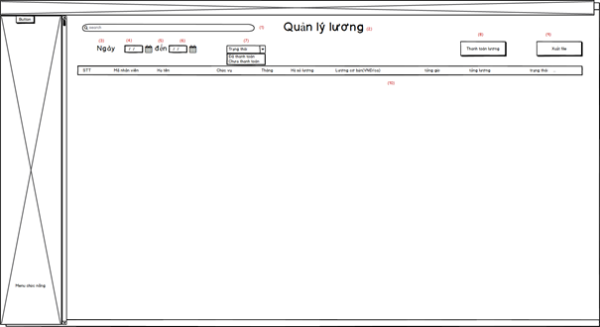

Hình 3.13: Giao diện quản lý lương.

Mô tả chi tiết: Đây là frame quản lý lương khi mà người dùng chọn vào chức năng lương ở frame menu

Danh sách biến cố của giao diện Quản lý lương

|  |  |  |  |
| --- | --- | --- | --- |
| **STT** | **Điều kiện kích hoạt** | **Xử lý** | **Ghi chú** |
| 1 | Bấm nút Quản lý lương | Đọc danh sách lương nhân viên  Xuất danh sách lương nhân viên | Chức vụ phải là Quản lý |
| 2 | Sau khi nhập vào trường tìm kiếm | Tìm kiếm nội dung giống nội dung đã nhập | Chức vụ phải là Quản lý |
| 3 | Bấm nút Thanh toán lương | Hiện cửa sổ giao diện thanh toán lương | Chức vụ phải là Quản lý |
| 4 | Bấm nút xuất file | Hiện cửa sổ chọn vị trí xuất | Chức vụ phải là Quản lý |

###### Bảng 3.51: Bảng mô tả các biến cố giao diện quản lý lương

Danh sách mô tả các thành phần giao diện quản lý lương nhân viên

|  |  |  |  |  |  |  |
| --- | --- | --- | --- | --- | --- | --- |
| **STT** | **Tên** | **Kiểu** | **Ý nghĩa** | **Miền giá trị** | **Giá trị mặc định** | **Ghi chú** |
| 1 | txt_TimKiem | JTextField | Nhập nội dung tìm kiếm |  |  |  |
| 2 | lbl_TitleQuanLyLuong | JLabel | Hiển thị thông tin |  |  |  |
| 3 | lbl_Ngay1 | JLabel | Hiển thị thông tin |  |  |  |
| 4 | dc_NgayTimKiem1 | jDatechooser | Nhập ngày tìm kiếm |  |  |  |
| 5 | lbl_Ngay2 | JLabel | Hiển thị thông tin |  |  |  |
| 6 | dc_NgayTimKiem1 | jDatechooser | Nhập ngày tìm kiếm |  |  |  |
| 7 | cbb_DSTim | JCombobox | Chọn trạng thái thanh toán |  |  |  |
| 8 | lbl_ThanhToanLuong | JLabel | Thanh toán lương |  |  |  |
| 9 | lbl_XuatFile | JLabel | Xuất file |  |  |  |
| 10 | tbl_QLLuong | JTable | Chứa danh sách lương nhân viên |  |  |  |

###### Bảng 3.52: Bảng mô tả các thành phần giao diện của quản lý lương

Giao diện tính lương

Màn hình giao diện:

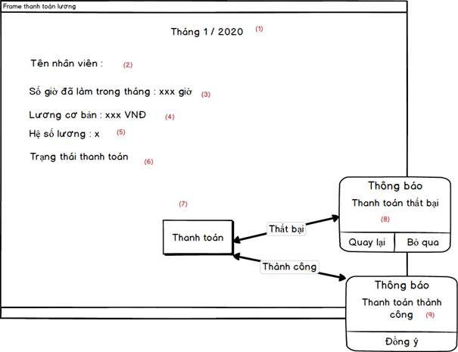

Hình 3.14: Giao diện thanh toán lương.

Mô tả chi tiết: Đây là giao diện thanh toán lương khi mà người dùng chọn chức năng thanh toán lương ở frame quản lý lương nhân viên

Biến cố phải xử lý:

|  |  |  |  |
| --- | --- | --- | --- |
| **STT** | **Điều kiện kích hoạt** | **Xử lý** | **Ghi chú** |
| 1 | Bấm nút thanh toán lương | Lương nhân viên sẽ chuyển trạng thái sang đã thanh toán | Chức vụ phải là Quản lý |

###### Bảng 3.53: Bảng mô tả biến cố thanh toán lương

Mô tả các thành phần của giao diện:

|  |  |  |  |  |  |  |
| --- | --- | --- | --- | --- | --- | --- |
| **STT** | **Tên** | **Kiểu** | **Ý nghĩa** | **Miền giá trị** | **Giá trị mặc định** | **Ghi chú** |
| 1 | lbl_ThangLuong | JLabel | Hiển thị thông tin |  |  |  |
| 2 | lbl_TenNhanVien | JLabel | Hiển thị tên nhân viên |  |  |  |
| 3 | lbl_SoGio | JLabel | Hiển thị thông tin tổng giờ làm |  |  |  |
| 4 | lbl_LuongCB | JLabel | Hiển thị lương cơ bản |  |  |  |
| 5 | lbl_HeSLuong | JLabel | Hiển thị hệ số lương |  |  |  |
| 6 | lbl_TrangThai | JLabel | Hiển thị trạng thái thanh toán |  |  |  |
| 7 | lbl_ThanhToan | JLabel | Thanh toán lương |  |  |  |
| 8 | jp_BaoLoi | JOptionPane | Thông báo lỗi |  |  |  |
| 9 | jp_ThanhCong | JOptionPane | Thông báo thành công |  |  |  |

###### Bảng 3.54: Bảng mô tả các thành phần giao diện thanh toán lương

### 5.2 Thiết kế dữ liệu:

Danh sách các bảng:

|  |  |  |  |
| --- | --- | --- | --- |
| **STT** | **Bảng** | **Ý nghĩa** | **Ghi chú** |
| 1 | nhanvien | Hiển thị thông tin nhân viên |  |
| 2 | luong | Hiển thị thông tin lương nhân viên |  |

###### Bảng 3.55: Bảng mô tả các bảng dữ liệu

Danh sách thuộc tính bảng 1

|  |  |  |  |  |  |
| --- | --- | --- | --- | --- | --- |
| **STT** | **Thuộc tính** | **Kiểu** | **Ràng buộc** | **Giá trị khởi động** | **Ghi chú** |
| 1 | manv | Nvarchar(5) | primary key |  |  |
| 2 | honv | Nvarchar(20) |  |  |  |
| 3 | tennv | Nvarchar(20) |  |  |  |
| 4 | chucvu | Nvarchar(5) |  |  |  |

###### Bảng 3.56: Bảng mô tả thuộc tính bảng 1

Danh sách thuộc tính bảng 2

|  |  |  |  |  |  |
| --- | --- | --- | --- | --- | --- |
| **STT** | **Thuộc tính** | **Kiểu** | **Ràng buộc** | **Giá trị khởi động** | **Ghi chú** |
| 1 | maluong | Nvarchar(10) | primary key |  |  |
| 2 | manv | int(5) |  |  |  |
| 3 | thangluong | date |  |  |  |
| 4 | luongcb | int(15) |  |  |  |
| 5 | heso | int(15) |  |  |  |
| 6 | tongluong | int(20) |  |  |  |
| 7 | trangthaithanhtoan | int(5) |  |  |  |

###### Bảng 3.57: : Bảng mô tả thuộc tính bảng 2

### 5.3 Thiết kế xử lý

Danh sách các biến

|  |  |  |  |  |
| --- | --- | --- | --- | --- |
| **STT** | **Biến** | **Kiểu** | **Ý nghĩa** | **Ghi chú** |
| 1 | strMaLuong | String | Thuộc tính mã lương |  |
| 2 | strThangLuong | String | Thuộc tính tháng lương |  |
| 3 | iLuongCB | int | Thuộc tính lương cơ bản |  |
| 4 | iHeSo | int | Thuộc tính hệ số lương |  |
| 5 | iTongLuong | int | Thuộc tính tổng lương |  |
| 6 | iTrangThaitt | int | Thuộc tính trạng thái thanh toán |  |

###### Bảng 5.58: Bảng mô tả các biến

Danh sách các Hàm xử lý

|  |  |  |  |  |  |  |
| --- | --- | --- | --- | --- | --- | --- |
| **STT** | **Hàm** | **Tham số** | **Kết quả trả về** | **Giải thuật** | **Ý nghĩa** | **Ghi chú** |
| 1 | ThanhToanLuong |  | int |  | Cập nhật trạng thái thanh toán vào database |  |
| 2 | HienThiDanhSachTT |  | String |  | Lấy danh sách chứa thông tin thanh toán lương để xuất ra màn hình |  |
| 3 | DanhSachByNameNV | String | ArrayList |  | Lấy thông tin nhân viên để tìm kiếm dựa theo tên |  |
| 4 | Export |  | boolean |  | Xuất file dạng excel |  |

###### Bảng 5.59: Bảng mô tả các hàm xử lý

## 18 Thống kê doanh thu

### 18.1 Thiết kế giao diện

Giao diện quản lý

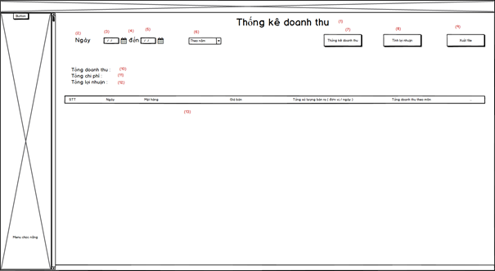

Hình 3.53: Giao diện quản lý lương.

Mô tả chi tiết: Đây là frame thống kê doanh thu khi mà người dùng chọn vào thống kê doanh thu ở giao diện menu

Các thành phần của giao diện Thống kê doanh thu.

Danh sách biến cố xử lý màn hình thống kê doanh thu.

|  |  |  |  |
| --- | --- | --- | --- |
| **STT** | **Điều kiện kích hoạt** | **Xử lý** | **Ghi chú** |
| 1 | Bấm nút thống kê doanh thu | Đọc danh sách thống kê doanh thu  Xuất danh sách thống kê doanh thu |  |
| 2 | Sau khi nhập vào trường tìm kiếm | Tìm kiếm nội dung giống nội dung đã nhập |  |
| 3 | Bấm nút tính lợi nhuận | Xuất ra lợi nhuận |  |
| 4 | Bấm nút xuất file | Hiện cửa sổ chọn vị trí xuất |  |

###### Bảng 3.186: Danh sách các biến giao diện thống kê doanh thu.

Danh sách mô tả các thành phần giao diện quản lý lương nhân viên

|  |  |  |  |  |  |  |
| --- | --- | --- | --- | --- | --- | --- |
| **STT** | **Tên** | **Kiểu** | **Ý nghĩa** | **Miền giá trị** | **Giá trị mặc định** | **Ghi chú** |
| 1 | lbl_TitleThongKe | JLabel | Hiển thị thông tin |  |  |  |
| 2 | lbl_Ngay1 | JLabel | Hiển thị thông tin |  |  |  |
| 3 | dc_NgayTimKiem1 | jDatechooser | Nhập ngày tìm kiếm |  |  |  |
| 4 | lbl_Ngay2 | JLabel | Hiển thị thông tin |  |  |  |
| 5 | dc_NgayTimKiem1 | jDatechooser | Nhập ngày tìm kiếm |  |  |  |
| 6 | cbb_DSThoiGian | JCombobox | Chọn thời gian |  |  |  |
| 7 | lbl_ThongKeDoanhThu | JLabel | Hiển thị bảng thống kê doanh thu |  |  |  |
| 8 | lbl_TinhLoiNhuan | JLabel | Tính lợi nhuận |  |  |  |
| 9 | lbl_XuatFile | JLabel | Xuất danh sách file thống kê |  |  |  |
| 10 | lbl_TongDoanhThu | JLabel | Hiển thị tổng doanh thu |  |  |  |
| 11 | lbl_TongChiPhi | JLabel | Hiển thị tổng chi phí |  |  |  |
| 12 | lbl_TongLoiNhuan | JLabel | Hiển thị tổng lợi nhuận |  |  |  |

###### Bảng 3.187: Danh sách các thành phần giao diện quản lý lương nhân viên.

### 18.2 Thiết kế dữ liệu:

Danh sách các bảng:

|  |  |  |  |
| --- | --- | --- | --- |
| **STT** | **Bảng** | **Ý nghĩa** | **Ghi chú** |
| 1 | chitiethoadon | Lấy thông tin hoá đơn |  |
| 2 | luong | Lấy thông tin lương nhân viên |  |
| 3 | phieunhap | Lấy thông tin phiếu nhập |  |

###### Bảng 3.188: Danh sách các bảng.

Danh sách thuộc tính bảng 1

|  |  |  |  |  |  |
| --- | --- | --- | --- | --- | --- |
| **STT** | **Thuộc tính** | **Kiểu** | **Ràng buộc** | **Giá trị khởi động** | **Ghi chú** |
| 1 | mahd | Nvarchar(5) | primary key |  |  |
| 2 | mamon | Nvarchar(5) |  |  |  |
| 3 | soluong | int(11) |  |  |  |
| 4 | dongia | int(11) |  |  |  |
| 5 | tonggia | int(11) |  |  |  |

###### Bảng 3.189: Danh sách thuộc tính bảng 1.

Danh sách thuộc tính bảng 2

|  |  |  |  |  |  |
| --- | --- | --- | --- | --- | --- |
| **STT** | **Thuộc tính** | **Kiểu** | **Ràng buộc** | **Giá trị khởi động** | **Ghi chú** |
| 1 | maluong | Nvarchar(10) | primary key |  |  |
| 2 | manv | int(5) |  |  |  |
| 3 | tongluong | int(20) |  |  |  |

###### Bảng 3.190: Danh sách thuộc tính bảng 2.

Danh sách thuộc tính bảng 3

|  |  |  |  |  |  |
| --- | --- | --- | --- | --- | --- |
| **STT** | **Thuộc tính** | **Kiểu** | **Ràng buộc** | **Giá trị khởi động** | **Ghi chú** |
| 1 | maphieunhap | Nvarchar(5) | primary key |  |  |
| 2 | manv | int(5) |  |  |  |
| 3 | manhacc | Nvarchar(5) |  |  |  |
| 4 | tonggia | int(11) |  |  |  |

###### Bảng 3.191: Danh sách thuộc tính bảng 3.

### 18.3 Thiết kế xử lý

Danh sách các biến

|  |  |  |  |  |
| --- | --- | --- | --- | --- |
| **STT** | **Biến** | **Kiểu** | **Ý nghĩa** | **Ghi chú** |
| 1 | strMaMon | String | Thuộc tính mã món |  |
| 2 | strTenMon | String | Thuộc tính tên món |  |
| 3 | iSoLuong | int | Thuộc tính số lượng món |  |
| 4 | iDonGiaMon | int | Thuộc tính đơn giá món |  |
| 5 | iTongGiaMon | int | Thuộc tính tổng giá món |  |
| 6 | iTongLuong | int | Thuộc tính tổng lương |  |
| 7 | iTongGiaNhap | int | Thuộc tính tổng giá hàng nhập |  |

###### Bảng 3.192: Danh sách thuộc tính các biến.

Danh sách các Hàm xử lý

|  |  |  |  |  |  |  |
| --- | --- | --- | --- | --- | --- | --- |
| **STT** | **Hàm** | **Tham số** | **Kết quả trả về** | **Giải thuật** | **Ý nghĩa** | **Ghi chú** |
| 1 | ThongKeDoanhThu |  | int |  | Lấy dữ liệu từ database rồi tính thống kê doanh thu |  |
| 2 | TinhLoiNhuan |  | int |  | Lấy dữ liệu từ database rồi tính lợi nhuân |  |
| 3 | HienThiDanhSach | String | ArrayList |  | Hiển thị danh sách thống kê |  |
| 4 | Export |  | boolean |  | Xuất file dạng excel |  |

###### Bảng 3.193: Danh sách các hàm xử lý.